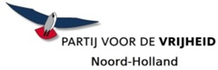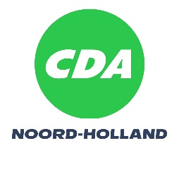

**Motie: Waterbeheer Duingebied**

Provinciale Staten van Noord-Holland, in vergadering bijeen op 18 november 2024, ter behandeling van agendapunt 17; Beheernota PWN 2025-2035

Constaterende dat:

* De beheernota van PWN beleid formuleert voor het duingebied voor de komende tien jaar;
* Er op dit moment sprake is van wateroverlast in het duingebied, met name in duinvalleien nabij fietspaden en woningen;
* Het tegengaan van de wateroverlast niet is meegenomen in deze nota.

Overwegende dat:

* Het overtollige water in het duingebied overlast veroorzaakt voor omwonenden en recreanten, zoals ondergelopen kelders en fietspaden;
* Het wenselijk is dat het PWN zich inspant om overtollig water in het duingebied af te voeren, zodat de overlast voor bewoners en recreanten beperkt wordt.
* Het niet acceptabel is dat deze inspanning niet wordt benoemd in de visie van het PWN aangaande het beheer van het duingebied voor de komende tien jaar.

Verzoeken GS:

* PWN mee te geven om bij de uitwerking van het beheerplan maatregelen te nemen die de wateroverlast in het duingebied verminderen, zodat overlast voor omwonenden zo veel mogelijk wordt beperkt en fiets- en wandelpaden optimaal benut kunnen worden;
* PWN te verzoeken om dit ook op te nemen in de toekomstvisie van PWN voor het beheer van het duingebied.

En gaan over tot de orde van de dag.

Willemien Koning Ivo Mantel Anneke van der Helm Ilse Bezaan  
CDA JA21 50PLUS PVV